september 2019

WC blok inšpirovaný francúzskym parfumom

Bratislava – Spoznajte nové, prémiové WC bloky Bref inšpirované vôňou francúzskych parfumov. Novinka od spoločnosti Henkel prináša do vašej kúpeľne príjemnú vôňu vybraných esencií.

WC bloky Bref DeLuxe poskytujú prvotriednu starostlivosť o toaletu a na výber sú až tri druhy vôní. Modrý variant je kombináciou citrusu, jazmínu a borovice. Ružový v sebe ukrýva spojenie papáje, orchideí a cédrového dreva. Fialový kombinuje vôňu zázvoru, bergamotu, jazmínu, levandule a santalového dreva.
Tuhé WC bloky Bref spájajú v sebe niekoľko funkcií naraz. Každým spláchnutím si toaleta zachováva hygienickú čistotu, dlhotrvajúcu sviežosť a je chránená pred vodným kameňom.
Novinka Bref DeLuxe je k dispozícii v troch veľkostiach. Zakúpite ju za maloobchodnú odporúčanú cenu 2,29 Eur/singlepack.
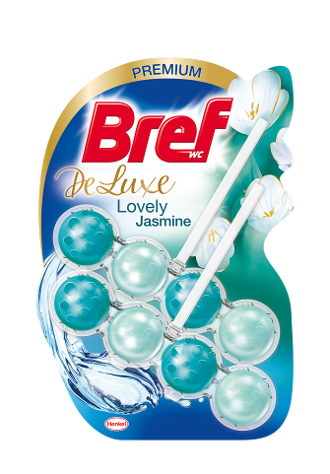
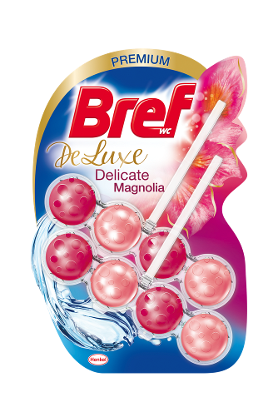
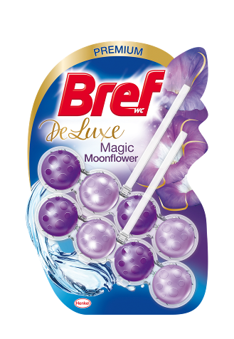

* * * * *

O spoločnosti Henkel
Spoločnosť Henkel pôsobí celosvetovo s vyrovnaným a diverzifikovaným portfóliom produktov. Vďaka silným značkám, inováciám a technológiám zastáva Henkel vedúce postavenie na trhu tak v spotrebiteľských, ako aj priemyselných odvetviach. V oblasti lepidiel je Henkel divízia Adhesive Technologies celosvetovým lídrom na trhu v rámci všetkých priemyselných segmentov. V oblastiach Laundry & Home Care a Beauty Care je Henkel na vedúcich pozíciách na viacerých trhoch a v kategóriách vo svete. Spoločnosť bola založená v roku 1876 a má za sebou viac než 140 úspešných rokov. V roku 2018 dosiahla obrat vo výške 20 mld. eur a upravený prevádzkový zisk približne vo výške 3,5 mld. Eur. Henkel zamestnáva viac než 53 000 ľudí po celom svete, ktorí spolu tvoria zanietený a veľmi rôznorodý tím, ktorý spája silná firemná kultúra a spoločný záujem vytvárať trvalo udržateľné hodnoty a ktorý zdieľa spoločné hodnoty. Ako uznávaný líder v oblasti udržateľnosti je Henkel na popredných priečkach v mnohých medzinárodných indexoch a hodnoteniach. Prioritné akcie spoločnosti Henkel sú kótované na nemeckom akciovom indexe DAX. Viac informácií nájdete na stránke www.henkel.com.

Na Slovensku pôsobí Henkel vo všetkých troch strategických oblastiach už od roku 1991. Henkel Slovensko predáva viac ako 50 značiek a dnes zamestnáva viac ako 1 900 pracovníkov.

Kontakt Ľubomíra Kyselicová, Seesame Communication Experts

Telefón: +421 917 730 328
E-mail: kyselicova@seesame.com

Kontakt Marta Turóciová, Seesame Communication Experts

Telefón: +421 915 964 033
E-mail: turociova@seesame.com

